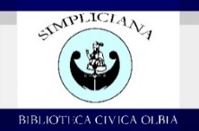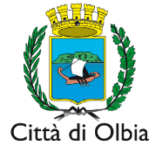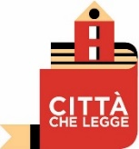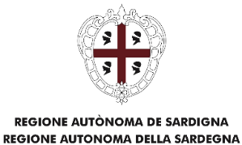
COMUNE DI OLBIA
ASSESSORATO ALLA CULTURA
BIBLIOTECA CIVICA SIMPLICIANA

L’Assessore alla Cultura Sabrina Serra comunica che sono aperte le iscrizioni al laboratorio di lettura e riciclo creativo dal titolo

ARRIVA IL NATALE
📖 Leggo ✂️ Creo ✨ Decoro

Il laboratorio prevede la lettura di fiabe e filastrocche a tema natalizio e la creazione di oggetti decorativi utilizzando materiali di riciclo. L’attività ha l’obiettivo di promuovere la lettura, stimolare la fantasia e favorire lo sviluppo del pensiero creativo nei bambini.

Il laboratorio sarà curato da Caterina Langiu, ed è inserito nel Piano Attività della manifestazione di promozione della lettura denominata “Sul Filo del Discorso” 2025.

Dettagli del laboratorio:
- Destinatari: bambini dai 5 ai 10 anni
- Numero massimo di partecipanti: 10
- Data e orario: 22 dicembre 2025, dalle 17:00 alle 18:30
- Materiali da portare: zainetto con astuccio contenente forbici, colla, matite da disegno e pennarelli

Iscrizione:
La partecipazione al laboratorio è soggetta a iscrizione obbligatoria. Il modulo può essere ritirato presso la Biblioteca Civica Simpliciana o scaricato dal sito del Comune di Olbia www.comune.olbia.ot.it link sezione Biblioteca Civica Simpliciana.
Le domande devono essere presentate al protocollo generale del Comune di Olbia in Via Garibaldi, 49 oppure inviate all’indirizzo PEC protocollo@pec.comuneolbia.it.
L’ufficio Biblioteca comunicherà l’ammissione al laboratorio seguendo l’ordine di arrivo delle domande al protocollo.

Per informazioni rivolgersi alla Biblioteca Civica Simpliciana, Piazzetta Dionigi Panedda 3 tel. 0789/26710 - email: bibliotecasimpliciana@comune.olbia.ot.it.

L’Assessore
Sabrina Serra

Sui social cerca @bibliotecaolbia

